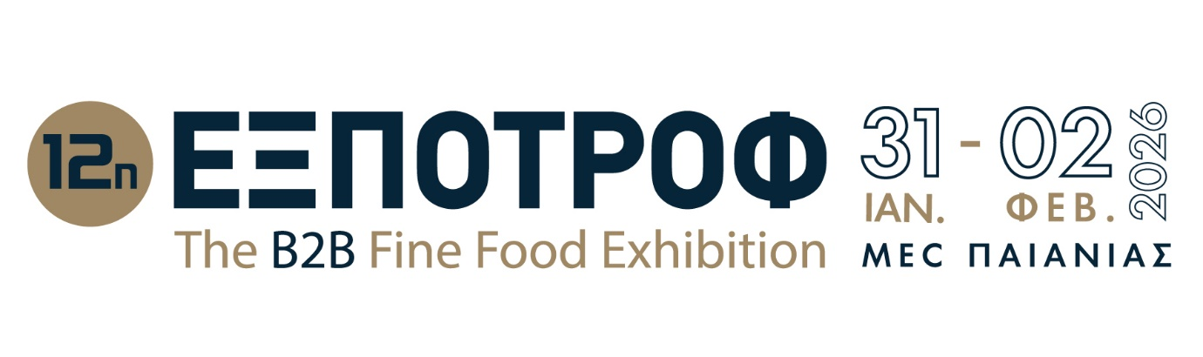

Αθήνα, 3 Μαρτίου 2025

**Δελτίο Τύπου**

**12η ΕΞΠΟΤΡΟΦ - The B2B Fine Food Exhibition   
Η γαστρονομική έκθεση premium προϊόντων!**

Η αντίστροφη μέτρηση για το κορυφαίο γεγονός του κλάδου τροφίμων και ποτών έχει ξεκινήσει! Η **12η ΕΞΠΟΤΡΟΦ - The B2B Fine Food Exhibition** ετοιμάζεται να υποδεχθεί επαγγελματίες και λάτρεις της γαστρονομίας από τις **31 Ιανουαρίου έως τις 2 Φεβρουαρίου 2026** στο εκθεσιακό κέντρο **MEC Παιανίας**.

Για ακόμα μία χρονιά, η ΕΞΠΟΤΡΟΦ επιβεβαιώνει τη θέση της ως την απόλυτη έκθεση δικτύωσης για τον κλάδο των τροφίμων & των ποτών. Με τη συμμετοχή **άνω των 300 εκθετών**, η έκθεση θα φιλοξενήσει ένα ευρύ φάσμα premium προϊόντων, από εξαιρετικά παρθένα ελαιόλαδα και παραδοσιακά τυριά, μέχρι βιολογικά προϊόντα και καινοτόμες γαστρονομικές προτάσεις.

Η 12η ΕΞΠΟΤΡΟΦ είναι η ιδανική ευκαιρία για:

* **B2B Συναντήσεις:** Ελληνικοί και διεθνείς αγοραστές θα έχουν την ευκαιρία να συναντήσουν τους παραγωγούς, να εξερευνήσουν νέες συνεργασίες και να ενισχύσουν τις επιχειρηματικές τους σχέσεις.
* **Γαστρονομικές Επιδείξεις «Μαγειρεύουμε Ελλάδα»:** Καταξιωμένοι chef θα βρεθούν στην κουζίνα της ΕΞΠΟΤΡΟΦ, παρουσιάζοντας μοναδικές συνταγές και αναδεικνύοντας την ποιότητα των ελληνικών προϊόντων.
* **Εξειδικευμένα Σεμινάρια:** Μείνετε ενήμεροι για τις τελευταίες τάσεις, τις καινοτομίες και τις βιώσιμες πρακτικές στον κλάδο των τροφίμων, μέσα από παρουσιάσεις κορυφαίων ειδικών.
* **Γευσιγνωσίες «Olive Oil Bar» και «Wine Walk»:** Ανακαλύψτε τα μυστικά του εξαιρετικού παρθένου ελαιολάδου και του ελληνικού κρασιού, υπό την καθοδήγηση ειδικών γευσιγνωστών.

Η ΕΞΠΟΤΡΟΦ αποτελεί σημείο αναφοράς για την προώθηση των ελληνικών προϊόντων στην παγκόσμια αγορά. Οι διοργανωτές έχουν δεσμευτεί να προσφέρουν μια απαράμιλλη εμπειρία σε όλους τους συμμετέχοντες, ενισχύοντας τις επιχειρηματικές ευκαιρίες και προβάλλοντας τον πλούτο της ελληνικής γαστρονομίας.

Μη χάσετε το κορυφαίο γαστρονομικό ραντεβού της χρονιάς!

Για περισσότερες πληροφορίες και εγγραφές, επισκεφθείτε την επίσημη ιστοσελίδα της έκθεσης: [www.expotrof.gr](http://www.expotrof.gr).

**ΕΞΠΟΤΡΟΦ - The B2B Fine Food Exhibition**  
31-02 Φεβρουαρίου 2026  
MEC Παιανίας

--------------------------------------------------------------------------------------------------------

**Για περισσότερες πληροφορίες:**   
Υπεύθυνος Επικοινωνίας: Άγγελος Καγκαράκης | email: akagarakis@rmi.gr| Τηλέφωνο: 210-9610135